Список предприятий питания в городе Олонец
Номер п/п | Название и фото | Характеристика предприятия
1 | Кафе-бар «Прованс»  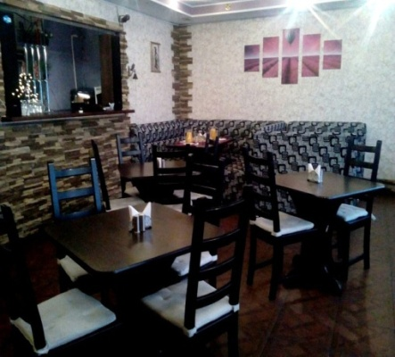 | Расположение: РК, г.Олонец, ул. Красноармейская д.2  Контактная информация: тел. 8953 538 43 58 группа ВКонтакте:https://vk.com/provans.olonets  Количество посадочных мест: 25  Описательная характеристика кухни: Европейская и Русская кухня  Возможность организации делового и конгрессного туризма: Да  Для удобства гостей на территории кафе работает бесплатный Wi-fi
2 | Столовая «Пампушка»  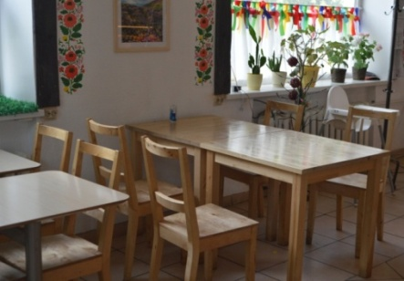 | Расположение: РК, г.Олонец, ул.30-летия Победы, д.11  Контактная информация: тел. 8-921-223-47-59  Количество посадочных мест: 100 чел.+ бакетный зал на 30 чел.  Описательная характеристика кухни: Славянская кухня  Возможность организации делового и конгрессного туризма: Да
3 | Ресторан «Олония»  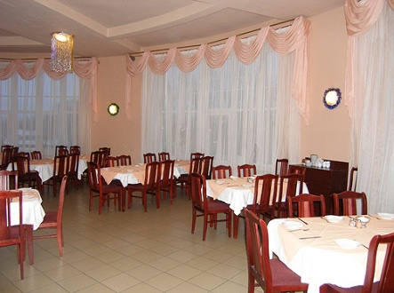 | Расположение: РК, г.Олонец, ул.Свирских Дивизий, д.5  Контактная информация: тел. 8-911-423-61-61  группа ВКонтакте: https://vk.com/public118450350  Количество посадочных мест: 150  Описательная характеристика кухни: Европейская, Русская, Карельская кухня  Возможность организации делового и конгрессного туризма: Да
4 | Кафе «Премьер»  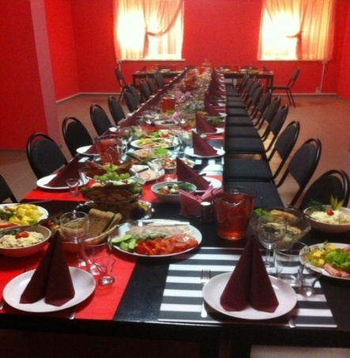 | Расположение: РК, г.Олонец, ул.Свирских Дивизий, д.5  Контактная информация: тел. 8-953-543-05-05  группа ВКонтакте: https://vk.com/public118450350  Количество посадочных мест: 50  Описательная характеристика кухни: Европейская и Русская кухня  Возможность организации делового и конгрессного туризма: Да
5 | Кафе «Суши-тайм»  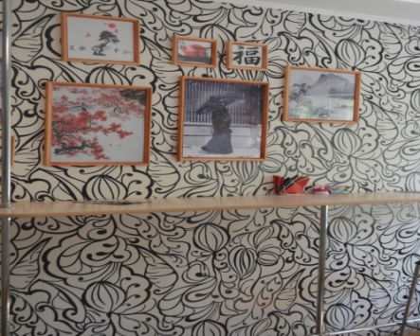 | Расположение: РК, г.Олонец, ул. Ленина 21  Контактная информация: тел. 8-911-426-21-22  группа ВКонтакте https://new.vk.com/club104893810  Описательная характеристика кухни: Японская, Китайская кухня  Работает в формате take-away - еду можно забрать с собой или заказать доставку
6 | Кафе-бар «Ладога»  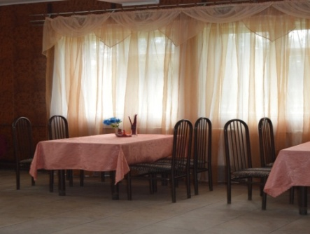 | Расположение: РК, г.Олонец, ул.Свирских Дивизий, д.12  Контактная информация: тел. 8-921-222-20-11, группа ВКонтакте:https://vk.com/club52880858  Количество посадочных мест: 70  Описательная характеристика кухни: Карельская и Русская кухня  Возможность организации делового и конгрессного туризма: Да
7 | Столовая №12 МУП "Олонецобщепит"  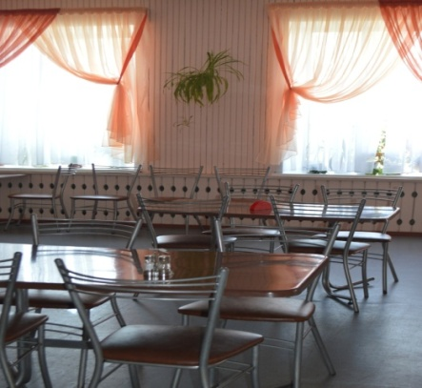 | Расположение: РК, г.Олонец, ул.Полевая, д.11а  Контактная информация: тел. 8-953-540-66-42  Количество посадочных мест: 60  Описательная характеристика кухни: Карельская и Русская кухня  Возможность организации делового и конгрессного туризма: Да
8 | Столовая №5 МУП "Олонецобщепит"  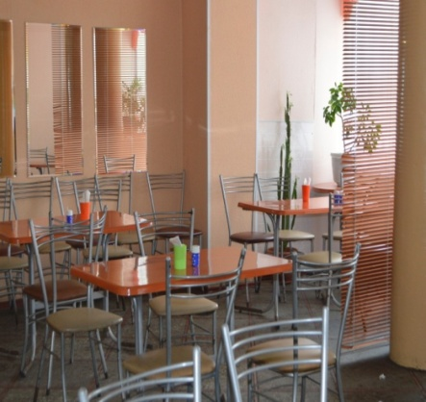 | Расположение: РК, г.Олонец, ул.Свирских Дивизий, д.3  Контактная информация: тел. 8-953-540-66-81  Количество посадочных мест: 70  Описательная характеристика кухни: Карельская и Русская кухня  Возможность организации делового и конгрессного туризма: Да
9 | Кафе МУП "Олонецобщепит"  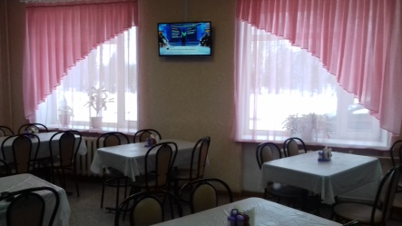 | Расположение: РК, г.Олонец, ул.Свирских Дивизий, д.1  Контактная информация: тел. 8-953-540-67-79  Количество посадочных мест: 40  Описательная характеристика кухни: Карельская и Русская кухня  Возможность организации делового и конгрессного туризма: Да
10 | Столовая «Олонецкого техникума»  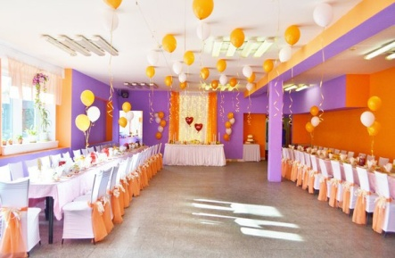 | Расположение: РК, г.Олонец, ул.Полевая, д.36  Контактная информация: тел. 8-953-527-26-08  Количество посадочных мест: 150 чел. + банкетный зал на 40 чел.  Описательная характеристика кухни: Русская кухня  Возможность организации делового и конгрессного туризма:Да

